The Documentation
[Type the document subtitle]
[Your Name]
[Pick the date]

[Type the abstract of the document here. The abstract is typically a short summary of the contents of the document. Type the abstract of the document here. The abstract is typically a short summary of the contents of the document.]
Table of Contents
[To update the table of contents, right click the message below and select Update Field (F9 on PC, ⌥⌘U on Mac).]
No table of contents entries found.

页面

页面树
Home
新增订单
订单管理
订单详情
报价页面
个人中心

Home

用户界面
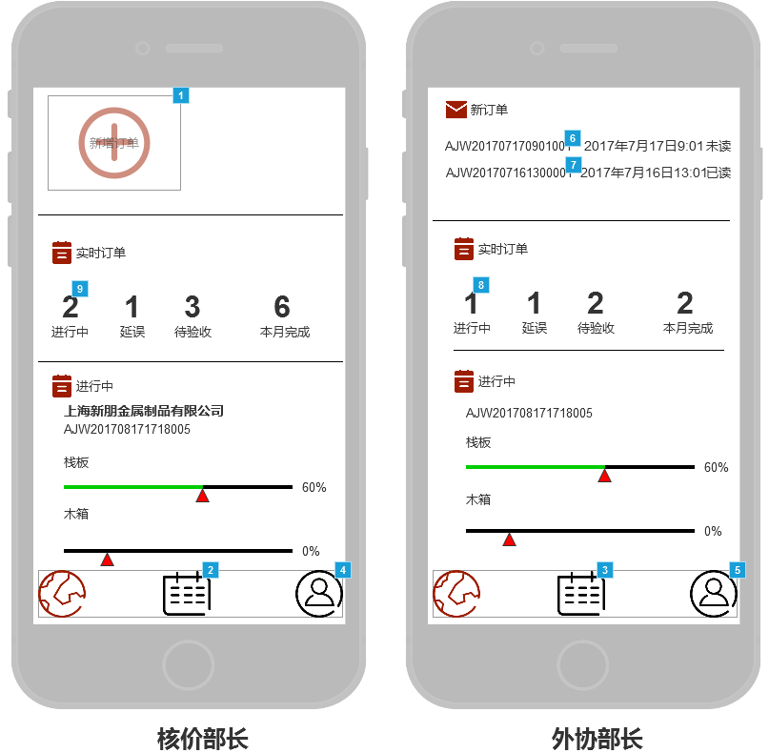

部件表
标注 | 交互 | 标注 | 交互 | 标注 | 交互
1 | 鼠标单击时:  用例 1:  在 当前窗口 打开 新增订单 | 5 | 鼠标单击时:  Case 1:  在 当前窗口 打开 个人中心 | 9 | 鼠标单击时:  Case 1:  在 当前窗口 打开 订单管理
2 | 鼠标单击时:  用例 1:  在 当前窗口 打开 订单管理 | 6 | 鼠标单击时:  Case 1:  在 当前窗口 打开 订单详情
3 | 鼠标单击时:  用例 1:  在 当前窗口 打开 订单管理 | 7 | 鼠标单击时:  Case 1:  在 当前窗口 打开 订单详情
4 | 鼠标单击时:  Case 1:  在 当前窗口 打开 个人中心 | 8 | 鼠标单击时:  Case 1:  在 当前窗口 打开 订单管理

新增订单

用户界面
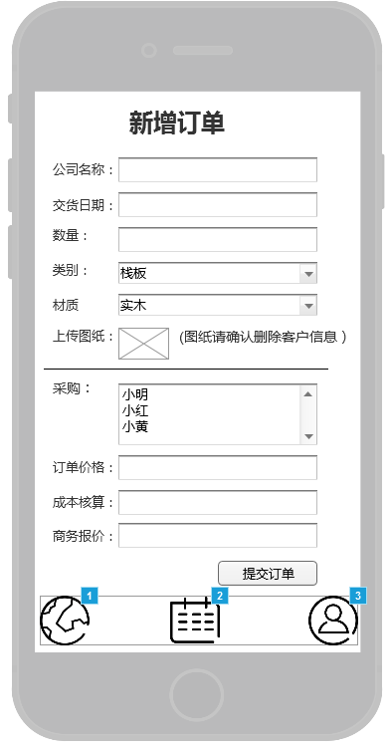

部件表
标注 | 交互
1 | 鼠标单击时:  用例 1:  在 当前窗口 打开 Home
2 | 鼠标单击时:  用例 1:  在 当前窗口 打开 订单管理
3 | 鼠标单击时:  Case 1:  在 当前窗口 打开 个人中心

订单管理

用户界面
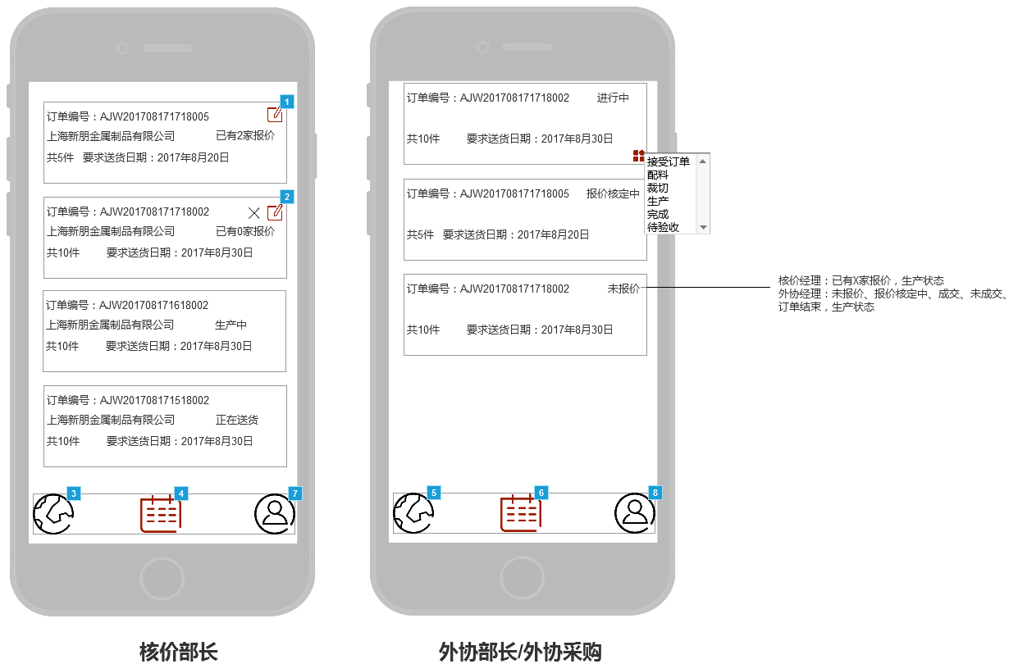

部件表
标注 | 交互
1 | 鼠标单击时:  用例 1:  在 当前窗口 打开 订单详情 | 7 | 鼠标单击时:  Case 1:  在 当前窗口 打开 个人中心
2 | 鼠标单击时:  用例 1:  在 当前窗口 打开 订单详情 | 8 | 鼠标单击时:  Case 1:  在 当前窗口 打开 个人中心
3 | 鼠标单击时:  用例 1:  在 当前窗口 打开 Home
4 | 鼠标单击时:  用例 1:  在 当前窗口 打开 订单管理
5 | 鼠标单击时:  用例 1:  在 当前窗口 打开 Home
6 | 鼠标单击时:  用例 1:  在 当前窗口 打开 订单管理

订单详情

用户界面
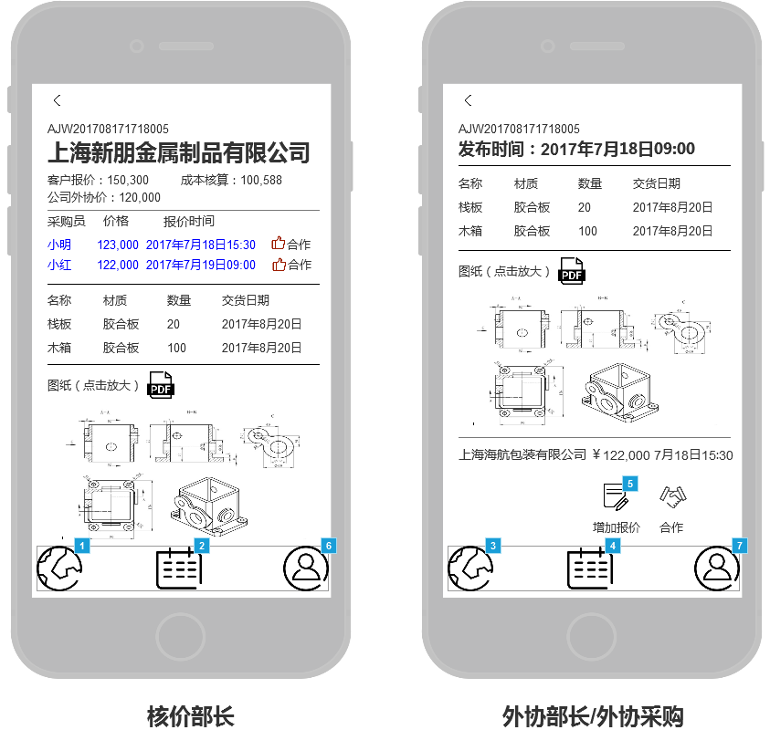

部件表
标注 | 交互
1 | 鼠标单击时:  用例 1:  在 当前窗口 打开 Home | 5 | 鼠标单击时:  Case 1:  在 当前窗口 打开 报价页面
2 | 鼠标单击时:  用例 1:  在 当前窗口 打开 订单管理 | 6 | 鼠标单击时:  Case 1:  在 当前窗口 打开 个人中心
3 | 鼠标单击时:  用例 1:  在 当前窗口 打开 Home | 7 | 鼠标单击时:  Case 1:  在 当前窗口 打开 个人中心
4 | 鼠标单击时:  用例 1:  在 当前窗口 打开 订单管理

报价页面

用户界面
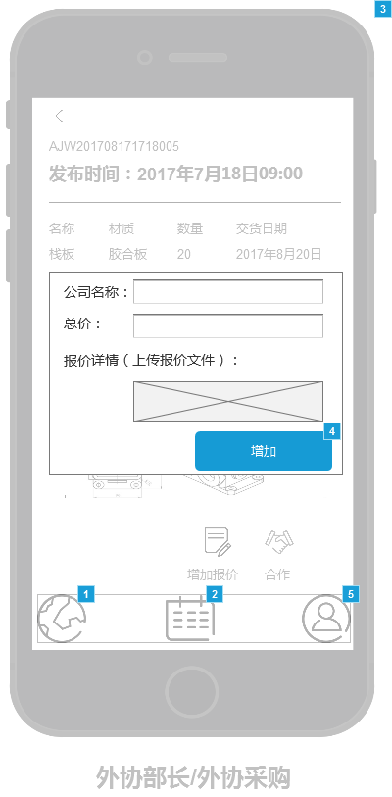

部件表
标注 | 交互
1 | 鼠标单击时:  用例 1:  在 当前窗口 打开 Home | 4 | 鼠标单击时:  Case 1:  在 当前窗口 打开 订单详情
2 | 鼠标单击时:  用例 1:  在 当前窗口 打开 订单管理 | 5 | 鼠标单击时:  Case 1:  在 当前窗口 打开 个人中心
3 | 鼠标单击时:  Case 1:  在 当前窗口 打开 订单详情

个人中心

用户界面
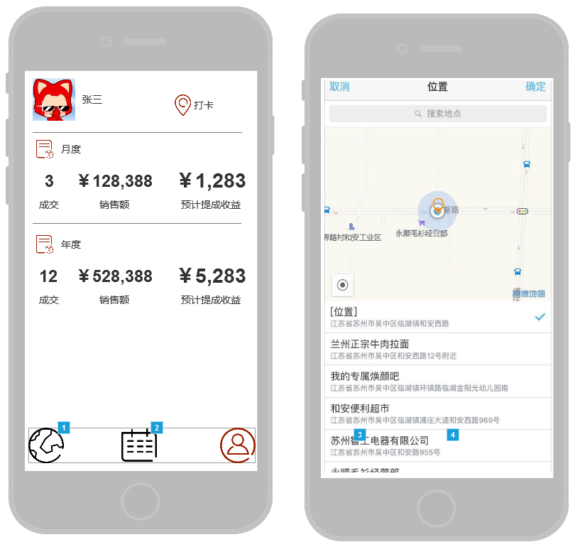

部件表
标注 | 交互
1 | 鼠标单击时:  用例 1:  在 当前窗口 打开 Home
2 | 鼠标单击时:  用例 1:  在 当前窗口 打开 订单管理
3 | 鼠标单击时:  用例 1:  在 当前窗口 打开 Home
4 | 鼠标单击时:  用例 1:  在 当前窗口 打开 订单管理

订单模板页面 （ 8-15）提供扫描件
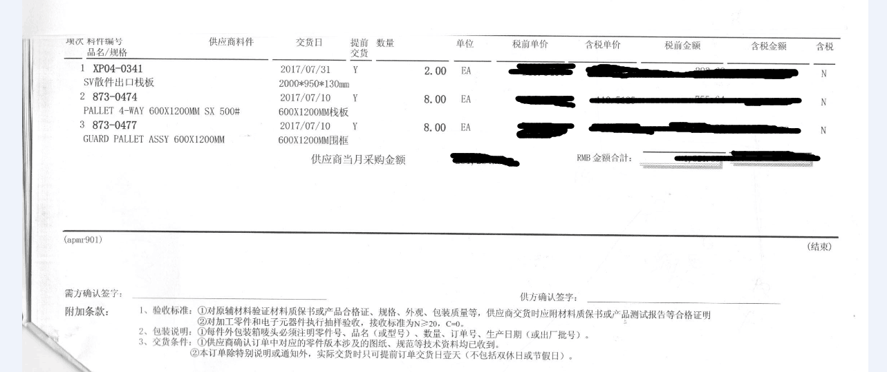

2017-8-18 讨论反馈信息
1、PC端也需要登录等功能（功能同微信端）。
2、产品需要建立产品库，后期可以通过选择来获取物料信息。
3、产品需要核算成本，具体算法我们提供。
4、个人中心有投诉模块，如果产品不合格，检验会被投诉，需可记录。具体记录形式我们可以商讨。
5、后台要有供应商管理，采购找到供应商后，需要录入系统，后期可以异步选择。

